**VV Volkegem – Kluisbergen Sportief 4-2**

**4 doelpunten in dolle openingsfase**

De zondagsreserven van VV Volkegem hebben de 3-0 nederlaag van een week eerder op Bevere doorgespoeld met een knappe 4-2 overwinning in de topper tegen Kluisbergen Sportief. Door deze overwinning blijft VV gedeeltelijk aan kop. Kluisbergen, het nummer 4 in de rangschikking volgt nu al op 9punten.

Kurt De Clercq voerde twee wijzigingen door aan het team in vergelijking met vorige week. Mathieu Mas zat een schorsingsdag uit en Kenneth Dekens was nog niet 100% hersteld na zijn fysieke inspanningen op het Beer Pong tornooi daags voordien. Zo kwamen Lander De Vleeschouwer en Koen Vanden Berghe aan de aftrap. Kenny Baert ontbrak ook op het wedstrijdblad, Kenny streed tot in de late uurtjes om de titel van Bierkoning van Oudenaarde maar moest zich uiteindelijk tevreden stellen met de derde plaats. (Blijven trainen Kenny ☺)

De VV trok meteen ten aanval en dwong zo al vlug enkele kansen af. Na amper 4 minuten spelen was het al raak. Kurt De Clercq vond na een lange inworp Davy De Martelaere, wiens kopbal geen gevaar leek te vormen voor de bezoekende doelman maar toch tot ieders verbazing in doel verdween. **1-0** Amper 6 minuten later was het al weer raak. Opnieuw was De Clercq de aangever, met een lange bal bediende hij Thas die op zijn Robbens (of op zijn Thas) naar binnen sneed en met zijn linker de bal in de verste hoek deed verdwijnen. **2-0** Volkegem op rozen en dit na amper 10 minuten spelen.

Kluisbergen gaf zich niet gewonnen en knokte zich onmiddellijk terug in de wedstrijd. Net voor het eerste kwart lukten de bezoekers de aansluitingstreffer. Een vrije trap werd door Volkegemse muur gedevieerd waardoor doelman Messiaen kansloos was. **2-1**

Aan de overzijde ging Cederik Nies op wandel doorheen de Kluisbergse defensie en bediende hij Bram Schietecatte, de plaatsbal van Bram werd echter knap gepareerd door de bezoekende goalie. De hier opvolgende tegenaanval van de bezoekers leidde de **2-2** in, doelman Messiaen verkeek zich op een schot waardoor de stand na 20 minuten spelen terug in evenwicht stond.

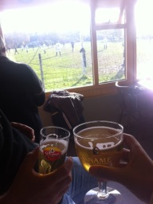Nadien verwaterde (verEname’de) de partij. Mede door de drassige mat stapelden de slordigheden zich op in het spel van beide ploegen. Ondertussen begon afgevaardigde Geert Van Henis aan zijn zoveelste zoektocht naar verloren getrapte ballen. Op slag van rust was een bedrijvige Nies nog heel dicht bij de 3-2 maar zijn schot ging voorlangs.

Net na de rust kreeg de thuisploeg al snel een vrije trap net buiten het maantje. Een opdracht voor specialist Koen Vanden Berghe. Met een enig mooi geplaatste bal in de rechter benedenhoek (via de binnenkant van de paal) zette hij Volkegem op een **3-2** voorsprong.

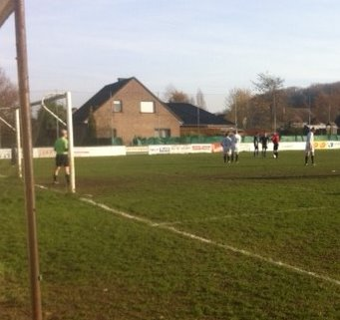

Koen Vanden Berghe en Kenneth Dekens overleggen op een volwassen manier wie de vrije trap zal nemen. Iets wat ze in Anderlecht nog moeten leren…

Volkegem bleef de wet dicteren en kwam enkele keren dicht bij de 4-2. Eerst werd de ingevallen Kenneth Dekens onterecht afgevlagd, nadien werd ook een doelpunt van Vanden Berghe afgekeurd voor buitenspel.

Een slotoffensief van de bezoekers kwam er niet meer, integendeel; het was de thuisploeg die nog uitliep tot **4-2** via Dekens die vanuit een scherpe hoek de bal staalhard binnenknalde. (Na de Hot Shot Dekie van enkele weken terug, leerden we nu de Beer Pong Dekie Kennen)

Volgende week zijn de troepen van coach De Clercq vrij. De week nadien trekt VV naar Lierde waar ze de cowboys van Bonanza partij geven, dit is ook meteen de laatste wedstrijd van de heenronde.

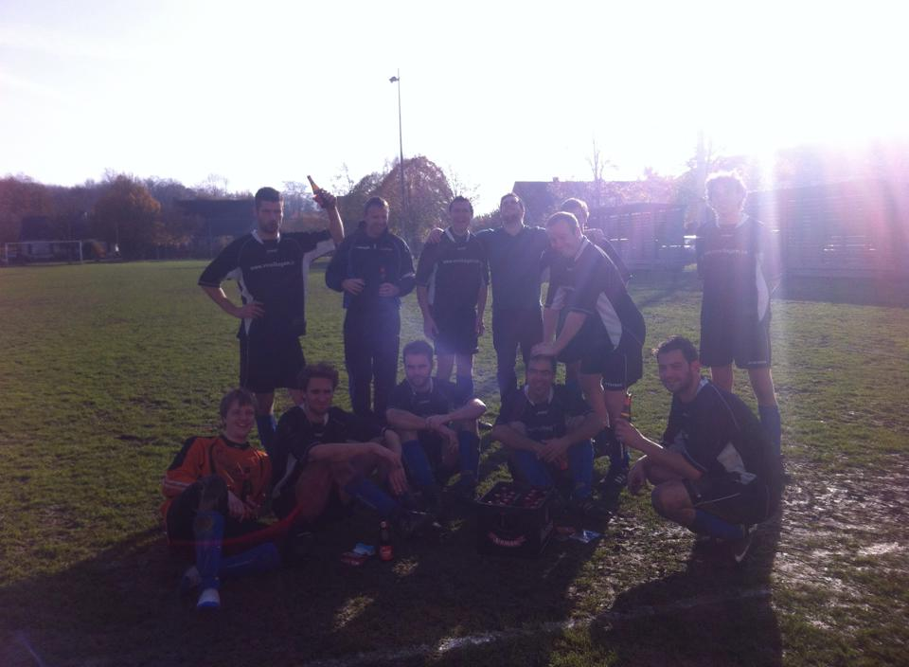

Voorlopige stand:

1. **Sparta Bevere 11 – 27 ptn.**
2. VV Volkegem 11 – 27 ptn.
3. Eendracht Moerbeke 10 – 21 ptn.
4. Kluisbergen Sportief 11 – 18 ptn.
5. Deftinge 10 – 16 ptn.

**Wedstrijdverloop:**

4’1-0 De Martelaere, 10’ 2-0 Thas, 14’ 2-1 x, 21’ 2-2, 46’ 3-2 Vanden Berghe, 86’ 4-2 Dekens

**VVV speelde met:** Tim Messiaen, Matthias Loore, Kurt De Clercq, Maryn Verschelde © , Davy De Maerteleire, Lander De Vleeschouwer, Cederik Nies, Jasper Schietecatte, Koen Vanden Berghe, Kenneth Dekens, Pieter Thas, Benedikt Contreras, Bavo Degroote en Bram Schietecatte

**Topschuttersstand**

1. Kenneth Dekens 14
2. Cederik Nies 11
3. Pieter Thas 8
4. Marijn Verschelde 2
5. Kurt De Clercq 2
6. Koen Vanden Berghe 2
7. Davy De Martelaere 1
8. Benedikt Contreras 1
9. Ben Van Damme 1
10. Kenny Baert 1
11. Mathieu Mas 1